章小结示例
学习是一个不断探究、积累和总结的过程。学习的每一阶段都应该适时地总结，把学到的知识、方法、过程和体会等及时地加以梳理，以便更好地理解和把握。
总结会有不同的方法，比如，语言归纳、框图和概念图等方法。下面给出了某位同学在学习过本章后作出的小结，请根据自己的体会，把你认为不够完整以及没有完成的地方加以完善。
以后每学习完一章，请你用自己擅长的方法对这一章进行小结，写出自己的学习心得。

概念梳理
运动的描述
研究运动的两个基本概念
描述运动的三个物理量
质 点（研究对象的理想模型）
参考系（观察运动的参照物体
位 移（位置的变化）
速 度（位置的变化率）
加速度（速度的变化率）
……
研究方法
知道了质点模型的抽象条件及意义。如果物体的形状和体积对问题的研究不影响或影响可忽略时，可以把物体看成质点。质点是一种理想模型，建立物理模型的思想对解决实际问题非常重要。
了解了极限思维方法。能体会在极短的时间或位移中，质点的平均速度可以看成它在此时刻或此位置的瞬时速度的思维方法。
学会了用图像描述运动。图像可以描述质点的运动。v-t 图像可以反映速度的变化规律，图像的斜率反映加速度的大小和方向。
……
实验工具
可用打点计时器研究物体的运动。打点计时器在纸带上打出的点迹，不仅记录了时间信息，而且记录了打点时间间隔内与纸带连接物体的运动位移。用打点计时器可以测量物体的平均速度和瞬时速度。
……
态度责任
认识到物理研究需要对物理现象（如运动）进行客观描述；体会到只有如实记录实验数据，才能真实反映现象，得到有价值的研究结果；通过小组实验，感受到科学研究需要团队合作。
……

复习与提高

A 组
1．以下情景中，哪些带下划线的物体可看成质点，哪些不能看成质点？将结果填入括号内。
（1）小敏观察蚂蚁拖动饭粒时，蚂蚁的肢体是如何分工的。 （ ）
（2）小英测算蚂蚁拖动饭粒时，蚂蚁 1 min 爬行的路程。 （ ）
（3）在跳水比赛中，裁判员给跳水运动员评分。 （ ）
（4）教练在训练中观察跳高运动员的跳高过程。 （ ）
参考解答：（1）不能；（2）能；（3）不能；（4）不能

2．图 1-1 是特技跳伞运动员的空中造型图。当运动员们保持该造型向下落时，若其中某一位运动员以对面的运动员为参考系，则他自己的运动情况怎样？当他俯视大地时，看到大地迎面而来，他是以什么物体为参考系的？
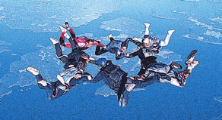
参考解答：若某一位运动员以对面的运动员为参考系，则他静止；他看到大地迎面而来，是以自己为参考系。

3．以下对话，其含义是指时刻还是指时间间隔？写在括号内。
问：这车什么时候开？ （ ）
答：过一会儿就要开了。 （ ）
问：我离开一下，10 min 就赶回来，行不？ （ ）
答：你不能晚过车票上的开车时间。 （ ）
参考解答：时刻；时间；时间；时刻

4．关于位移和路程，下列四位同学的说法是否正确？如果不正确，错在哪里？
同学甲：位移和路程在大小上总相等，只是位移有方向，是矢量，路程无方向，是标量。
同学乙：位移用来描述直线运动，路程用来描述曲线运动。
同学丙：位移是矢量，它取决于物体的始末位置；路程是标量，它取决于物体实际通过的路线。
同学丁：其实，位移和路程是一回事。
参考解答：甲错在“位移和路程在大小上总相等”，只有在单向直线运动中，两者的大小才相等；乙错在位移和路程都可以描述直线运动，也可以描述曲线运动；丙正确；丁混淆了位移和路程的区别。

5．一辆汽车沿直线从甲地开往乙地，前一半位移内的平均速度为 30 km/h，后一半位移内的平均速度是 60 km/h，这辆汽车全程的平均速度是多少？
参考解答：40 km/h
提示：v = $\frac{Δx}{\frac{Δx}{2v1} + \frac{Δx}{2v2}}$ = $\frac{2v1v2}{v1 + v2}$ = 40 km/h

6．在桌球比赛中，某球以 1.5 m/s 的速度垂直撞击边框后，以 1.3 m/s 的速度反向弹回，球与边框接触的时间 Δt 为 0.08 s，求该撞击过程中球的加速度。
参考解答：35 m/s²，加速度方向沿着桌球反向弹回的方向
提示：取桌球的初速度方向为正方向，v₀ = 1.5 m/s，v = − 1.3 m/s，则加速度 a = $\frac{v − v0}{t}$ = $\frac{− 1.3 m/s − 1.5 m/s}{0.08 s}$ = − 35 m/s²。

7．以下是几种交通工具在某段时间中的运动记录。
表 三种交通工具的运动记录
交通工具 | 初速度/（m·s⁻¹） | 经过时间 /s | 末速度/（m·s⁻¹）
自行车下坡 | 2 | 2 | 6
火车出站 | 0 | 100 | 20
飞机飞行 | 200 | 10 | 200
（1）以上有没有速度大而加速度小的情况？如果有，请列举。
（2）以上有没有速度变化量大而加速度小的情况？
参考解答：根据教科书中的表求得 a_{自行车} = 2 m/s²，a_{火车} = 0.2 m/s²，a_{飞机} = 0。
（1）飞机的速度最大，而加速度为 0。
（2）火车与自行车相比，火车的速度变化量是 20 m/s，自行车的速度变化量是 4 m/s，而火车的加速度反而小些。

B 组
1．小李讲了龟兔沿直线赛道赛跑的故事，故事情节中兔子和乌龟运动的 x-t 图像如图 1-2 所示。请你依照图像中的坐标，并结合物理学的术语来讲述这个故事。在讲故事之前，先回答下列问题：
x₁
x₂
x
t₁
t₂
t₃
t₄
t₅
t₆
t
龟
兔
（1）故事中的兔子和乌龟是否在同一地点同时出发？
（2）乌龟做的是什么运动？
（3）兔子和乌龟在比赛途中相遇过几次？
（4）哪一个先通过预定位移到达终点？
参考解答：（1）故事中的兔子和乌龟是在同一地点出发，但不是同时出发，兔子出发的时间晚。
（2）乌龟做的是匀速直线运动。
（3）兔子和乌龟在比赛途中相遇过两次，分别在 t₂、t₄ 时刻。
（4）乌龟先通过预定位移到达终点。
故事（略）。

2．图 1-3 是某物体做直线运动的 x-t 图像，请作出 v-t 图像来描述这段运动过程。
x/m
5
10
t/s
5
0
−5
A
B
C
参考解答：
v-t 图像如图 1-11 所示。物体在前 2 s 内以 1 m/s 的速度沿 x 轴正方向运动。在 2～4 s 内静止不动，速度大小为 0。在 4～10 s 内以 1.7 m/s 沿 x 轴反方向运动。
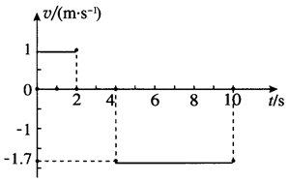

3．某物体做直线运动，它的 v-t 图像如图所示。设向东为速度 v 坐标轴的正方向，
（1）请说出物体在第 1 s、第 2 s、第 3 s 时间内的运动方向。在 3 s 时间内速度大小怎样变化？
（2）请说出物体在第 1 s、第 2 s、第 3 s 时间内的加速度大小和方向。
v/m·s⁻¹
1
t/s
1
0
−1
2
3
参考解答：（1）t = 0 时物体从 A 点开始向东运动，速度从 0 开始逐渐增大，t = 1 s 时速度大小为 1 m/s，方向向东。此后继续向东运动，但速度逐渐减小，t = 2 s 时速度为 0。此后物体向西运动，速度又从 0 开始逐渐增大，t = 3 s 时速度大小为 1 m/s，方向向西。
（2）物体在第 1 s 内加速度大小为 1 m/s²，方向向东。在第 2 s、第 3 s 内加速度大小为 1 m/s²，方向向西。

4．为了测定气垫导轨上滑块的加速度，滑块上安装了宽度为 2.0 cm 的遮光条。如图1-5，滑块在牵引力作用下先后通过两个光电门，配套的数字计时器记录了遮光条通过第一光电门的时间 Δt₁ 为0.20 s，通过第二个光电门的时间 Δt₂ 为0.05 s，遮光条从开始遮住第一个光电门到开始遮住第二个光电门的时间 t 为 2.5 s，试估算滑块的加速度。
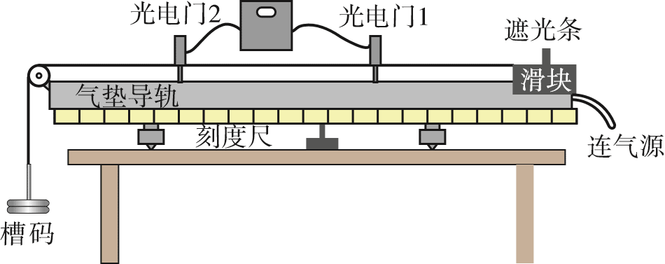
参考解答：0.12 m/s²，方向水平向左
提示：滑块通过光电门 1 的速度为 v₁ = $\frac{d}{Δt1}$ = $\frac{0.02 m}{0.20 s}$ = 0.1 m/s。滑块通过光电门 2 的速度为 v₂ = $\frac{d}{Δt2}$ = $\frac{0.02 m}{0.05 s}$ = 0.4 m/s。滑块加速度大小为 a = $\frac{v2 − v1}{t}$ = $\frac{0.4 m/s − 0.1 m/s}{2.5 s}$ = 0.12 m/s²，加速度方向水平向左。

5．某电梯从 3 楼出发，下降至 2 楼略停后继续下降到 1 楼，随后又载人上升至 2 楼停下。请大致绘出该电梯在这段时间内的 v-t 图像。设向下为速度 v 坐标轴的正方向。
参考解答：电梯运动过程中，速度先增大，到一定速度后匀速运动，然后再减小至 0，方能停下来。
v-t 图像如图1-12所示。
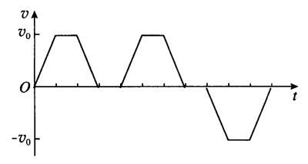
图1-12

复习与提高参考答案与提示
A组共7道习题，以实际问题为背景复习质点和参考系、时间和时刻、路程和位移、速度、加速度等基本概念的理解和简单应用，逐步建立正确的运动观念。B 组共5道习题，通过 x-t 图像、v-t 图像和气垫导轨装置加深对速度和加速度的理解及应用，复习模型建构，进行推理和论证，培养物理核心素养。

A组
1．（1）不能；（2）能；（3）不能；（4）不能

2．若某一位运动员以对面的运动员为参考系，则他静止；他看到大地迎面而来，是以自己为参考系。

3．时刻；时间；时间；时刻

4．甲错在“位移和路程在大小上总相等”，只有在单向直线运动中，两者的大小才相等；乙错在位移和路程都可以描述直线运动，也可以描述曲线运动；丙正确；丁混淆了位移和路程的区别。
5．40 km/h
提示：v = $\frac{Δx}{\frac{Δx}{2v1} + \frac{Δx}{2v2}}$ = $\frac{2v1v2}{v1 + v2}$ = 40 km/h

6．35 m/s²，加速度方向沿着桌球反向弹回的方向
提示：取桌球的初速度方向为正方向，v₀ = 1.5 m/s，v = − 1.3 m/s，则加速度 a = $\frac{v − v0}{t}$$\frac{− 1.3 m/s − 1.5 m/s}{0.08 s}$ = − 35 m/s²。

7．根据教科书中的表求得 a_{自行车} = 2 m/s²，a_{火车} = 0.2 m/s²，a_{飞机} = 0。
（1）飞机的速度最大，而加速度为 0。
（2）火车与自行车相比，火车的速度变化量是 20 m/s，自行车的速度变化量是 4 m/s，而火车的加速度反而小些。

B组
1．（1）故事中的兔子和乌龟是在同一地点出发，但不是同时出发，兔子出发的时间晚。
（2）乌龟做的是匀速直线运动。
（3）兔子和乌龟在比赛途中相遇过两次，分别在 t₂、t₄ 时刻。
（4）乌龟先通过预定位移到达终点。
故事（略）。

2．v-t 图像如图 1-11 所示。物体在前 2 s 内以 1 m/s 的速度沿 x 轴正方向运动。在2～4 s 内静止不动，速度大小为0。在 4～10 s 内以 1.7 m/s 沿 x 轴反方向运动。
图1-11

3．（1）t = 0 时物体从 A 点开始向东运动，速度从 0 开始逐渐增大，t = 1 s 时速度大小为 1 m/s，方向向东。此后继续向东运动，但速度逐渐减小，t = 2 s 时速度为 0。此后物体向西运动，速度又从 0 开始逐渐增大，t = 3 s 时速度大小为 1 m/s，方向向西。
（2）物体在第 1 s 内加速度大小为 1 m/s²，方向向东。在第 2 s、第 3 s 内加速度大小为 1 m/s²，方向向西。

4．0.12 m/s²，方向水平向左
提示：滑块通过光电门 1 的速度为 v₁ = $\frac{d}{Δt1}$ = $\frac{0.02 m}{0.20 s}$ = 0.1 m/s。滑块通过光电门 2 的速度为 v₂ = $\frac{d}{Δt2}$ = $\frac{0.02 m}{0.05 s}$ = 0.4 m/s。滑块加速度大小为 a = $\frac{v2 − v1}{t}$ = $\frac{0.4 m/s − 0.1 m/s}{2.5 s}$ = 0.12 m/s²，加速度方向水平向左。

5．电梯运动过程中，速度先增大，到一定速度后匀速运动，然后再减小至 0，方能停下来。
v-t 图像如图1-12所示。
图1-12

